**КУРСОВОЙ ПРОЕКТ**

«Разработка редактора изображений»

по дисциплине «Информационные технологии. ч.II»

**1 Наименование изделия, цель и сроки выполнения курсового проекта**

* 1. Наименование изделия: «Редактор изображений *Номер группы_ФамилияИО*» (далее по тексту – ПО *Номер группы_ФамилияИО)*.
  2. Шифр изделия: *«Номер группы_ФамилияИО»*.
  3. Целью выполнения курсового проекта является разработка программного обеспечения для редактирования изображений, отладка программного обеспечения.
  4. Срок выполнения: окончание – 28.05.2019 г.
  5. Перечень ссылочных нормативных документов приведен в Приложении А.

**2 Технические требования к программному изделию**

**2.1 Состав программного изделия**

2.1.1 В состав ПО *«Номер группы_ФамилияИО»* должны входить (рис. 1):

- меню с выпадающими списками:

• выпадающий список «Файл»;

• выпадающий список «Инструменты»;

• выпадающий список «Вид»;

• выпадающий список «Справка».

- область для отображения изображения;

- область для отображения параметров фильтров;

- область для отображения размеров изображения в формате *W*×*H*  пикс.;

- при движении курсора мыши по изображению – область для отображения текущих координат пиксела изображения и значения яркости красного, зеленого и синего в формате: *x*:___, *y*:___, *R*: ___, *G*: ___, *B*: ___;

- CheckBox для применения фильтра к половине изображения;



Рис. 1

2.1.2 Пункт меню «Файл»

2.1.2.1 По кнопке «Открыть»:

- должно открываться изображение формата 8 или 24 бита;

2.1.2.2 По кнопке «Сохранить»:

- должно сохраняться обработанное изображение в выбранный пользователем каталог;

2.1.2.3 По кнопке «Восстановить»:

- должен происходить возврат к исходному изображению;

2.1.3.4 По кнопке «Выход»:

- завершение работы программы;

2.1.3 Пункт меню «Инструменты» должен содержать 5 фильтров (из пункта 2.2) согласно индивидуальному заданию;

2.1.4 Пункт меню «Вид»

МАСШТАБИРОВАНИЕ ИЗОБРАЖЕНИЯ В PictureBox

Реализовать возможность пропорционального увеличения/уменьшения масштаба изображения. Притом, предусмотреть возможность задания конкретного значения (от 10% до 400%).

Значение масштаба (в %) должно отображаться на экране.

При увеличении изображения, границы pictureBox должны оставаться неизменными. В случае, если размер изображения превысит размер pictureBox, необходимо обеспечить скроллирование картинки.

Это легко реализовать, если выставить у pictureBox значение свойства SizeMode = AutoSize и поместить pictureBox «внутрь» элемента Panel, размещенного на форме. У элемента Panel выставить значение свойства AutoScroll = true.

2.1.5 Пункт меню «Справка» должен содержать расширенную справку по программе.

**2.2 Группа фильтров №1**

2.2.1 *Фильтр 1.1*

Для цветного изображения: изменение средней яркости зеленого, красного и синего согласно рис.2.



Рис. 2

Фильтр должен содержать ползунок и поле для ввода числового значения.

Управление осуществляется либо ползунком, в этом случае в текстовом поле изменяется числовое значение, либо путем ввода цифрового значения с клавиатуры. Диапазон изменения значений от 0 до 255.

Для полутонового изображения: изменение средней яркости.

2.2.2 *Фильтр 1.2* БИНАРИЗАЦИЯ

Значения пиксела преобразуется в соответствии с условием (рис. 3)

$$\left\{\begin{aligned}0, q<q_{пор.} \\ 255 q≥q_{пор.}\end{aligned}\right.$$

Значение серого оттенка устанавливается равным 0 (0 - черный цвет), если его исходное значение меньше заданного порога, или устанавливается равным числу 255 (белый цвет), если исходное значение больше или равно пороговому значению.

Такая обработка превращает изображение, созданное в оттенках серого, в черно-белое. Это называется бинаризацией (преобразование в двоичную форму).



Рис. 3

Значение порога qпор задает пользователь.

Если загружено цветное изображение, то для применения фильтра предварительно его нужно преобразовать в полутоновое.

Преобразование в полутоновое изображение осуществляется по формуле

*Y*=0.3*R*+0.59*G*+0.11*B*

2.2.3 *Фильтр 1.3* ИНВЕРСИЯ

С помощью операции «инверсия» (рис. 4) можно получить негатив изображения, т.е. все значения яркости изображения изменяются на противоположные.

Осуществление данного преобразования производится следующим образом

*q*\*=255- *q*;

где *q* –значение яркости, изменяется в диапазоне [0…255].



Рис. 4

В случае обработки цветного изображения фильтр применяется к каждому каналу отдельно.

2.2.4 *Фильтр 1.4* ПОСТЕРИЗАЦИЯ

С помощью операции «постеризация» (рис. 5) изменяется количество уровней яркости изображения.

Пользователь задает число уровней яркости.



Рис. 5

В случае обработки цветного изображения фильтр применяется к каждому каналу отдельно.

2.2.5 *Фильтр 1.5* ЯРКОСТНОЙ СРЕЗ

Преобразование осуществляется согласно рис. 6.

Пользователь задает уровни *q*1, *q*2, *q*\*max



Рис. 6

В случае обработки цветного изображения фильтр применяется к каждому каналу отдельно.

2.2.6 Выделение каналов R, G, B

*Фильтр 1.6* желтый

*Фильтр 1.7* коричневый

*Фильтр 1.8* оранжевый

*Фильтр 1.9* розовый

*Фильтр 1.10* фиолетовый

*Фильтр 1.11* алый (magenta)

*Фильтр 1.12* голубой

**2.3 Группа фильтров №2**

2.3.1 *Фильтр 2.1* ГАММА-КОРРЕКЦИЯ

Для реализации фильтра (рис. 7) используется следующая упрощенная формула

*q*out = *q*inγ

А) γ < 1

Б) γ > 1

В) γ = 1

γ – задается пользователем



Рис. 7

В случае обработки цветного изображения фильтр применяется к каждому каналу отдельно.

2.3.2 Фильтр 2.2 ЛИНЕЙНОЕ МАСШТАБИРОВАНИЕ

Преобразование осуществляется согласно рис. 8.



Рис. 8

Пользователь задает уровень *q*\*max.

В случае обработки цветного изображения фильтр применяется к каждому каналу отдельно.

2.3.3 *Фильтр 2.3* ЛИНЕЙНОЕ МАСШТАБИРОВАНИЕ С ОГРАНИЧЕНИЕМ

Преобразование осуществляется согласно рис. 9.



Рис. 9

Пользователь задает уровни *q*1, *q*2 , *q*3 и *q*\*max.

В случае обработки цветного изображения фильтр применяется к каждому каналу отдельно.

2.3.4 *Фильтр 2.4* ЛИНЕЙНОЕ ПИЛООБРАЗНОЕ МАСШТАБИРОВАНИЕ

Преобразование осуществляется согласно рис. 10.



Рис. 10

Пользователь задает количество «зубьев пилы» и уровень *q*\*max.

В случае обработки цветного изображения фильтр применяется к каждому каналу отдельно.

2.3.5 *Фильтр 2.5* СОЛЯРИЗАЦИЯ

Преобразование осуществляется согласно рис. 11.



Рис. 11

Пользователь задает уровни *q1* и *q*\*max.

В случае обработки цветного изображения фильтр применяется к каждому каналу отдельно.

2.3.5 *Фильтр 2.6*

Преобразование осуществляется согласно рис. 12.



Рис. 12

Пользователь задает уровни *q*1 и *q*2.

В случае обработки цветного изображения фильтр применяется к каждому каналу отдельно.

2.3.6. *Фильтр 2.7*

Реализуйте коррекцию (рис. 13) согласно следующему уравнению (обратите внимание на диапазон входных и выходных значений)

$$y=\frac{1}{2}\left(\sin\left(xπ-\frac{π}{2}\right)+1\right)$$

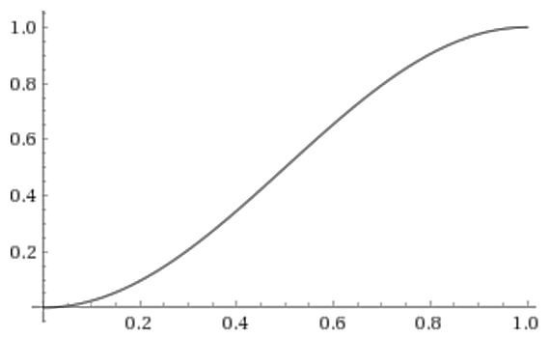

Рис. 13

В случае обработки цветного изображения фильтр применяется к каждому каналу отдельно.

**2.4 Группа фильтров №3**

2.4.1 ПОВОРОТ ИЗОБРАЖЕНИЯ

*Фильтр 3.1* Поворот изображения на 900 вправо

*Фильтр 3.2* Поворот изображения на 900 влево

*Фильтр 3.3* Поворот изображения на 1800

*Фильтр 3.4* Поворот изображения на 2700

2.4.3 Ластик заданного размера. Реализовать визуальный эффект «стирания» изображения в области нажатия «ластика».

*Фильтр 3.5* прямоугольный ластик, размер задается пользователем (в количестве пикселов)

2.4.4 *Фильтр 3.6*

По щелчку мыши реализовать вырез участка изображения, заданной площадью (количество пикселов по вертикали и горизонтали задается пользователем), с центром, находящимся в текущих координатах курсора. Осуществить вывод изображения в отдельный элемент pictureBox на форме, размер которого установить равным удвоенному размеру вырезанного участка). Реализовав при этом зуммирование вырезанного фрагмента (значение Zoom свойства SizeMode).

2.4.5 Линейная фильтрация. *Фильтр 3.7* Фильтр Гаусса.

Фильтрация с помощью скользящего окна в сигнальной плоскости эквивалентна операции свертки. Результатом в каждой точке является линейная комбинация пикселей изображения, попадающих в область окна с весами маски фильтра. Маска фильтра нижних частот (Гаусса):

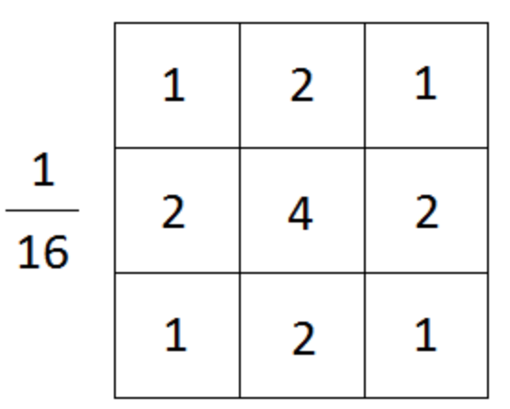

2.4.6 Линейная фильтрация. *Фильтр 3.8* Фильтр повышения резкости.

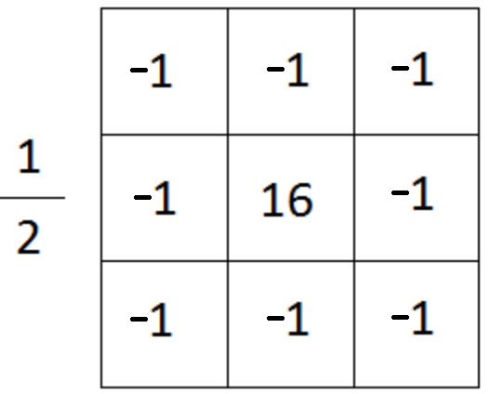

2.4.7 Линейная фильтрация. *Фильтр 3.9* Фильтр Лапласа.

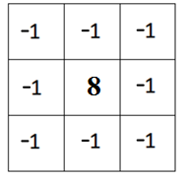

Необходимо сложить исходное изображение и результат фильтрации. Обратите внимание на нормировку.

**2.5 Группа фильтров №4**

2.5.1 *Фильтр 4.1* Осциллограмма по строке/столбцу

Осциллограмма – это график изменения яркости по строке/столбцу изображения.

Должен быть реализован выбор номера строки или столбца. Выбор должен осуществляться либо путем двойного клика мышью по интересующему пикселу, либо путем ввода пользователем числовых значений в соответствующее текстовом поле. В случае использования первого способа в текстовом поле также должно изменяться значение в соответствии с выбранным.

Пример окна для построения осциллограммы приведен на рис. 14.

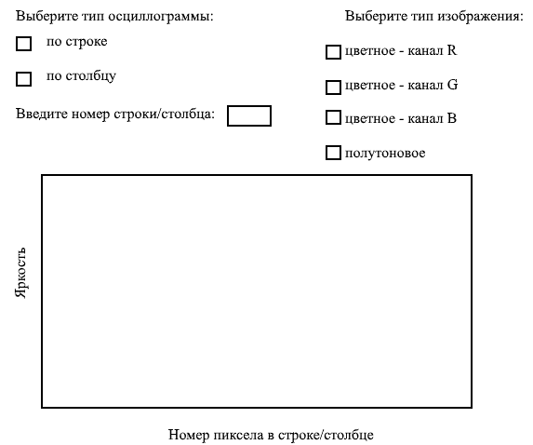

Рис. 14

2.5.2. ГИСТОГРАММА

Гистограмма – это графическое отображение распределения полутонов. По горизонтали идет шкала яркости, а по вертикали – количество пикселей с данной яркостью (рис. 15).

Гистограмма читается слева на право, от черного к белому. Анализ гистограммы и модификация гистограммы изображения – важный инструмент в компьютерном зрении и видеоаналитике.



Рис. 15

2.5.2 *Фильтр 4.2* Линейная растяжка гистограммы.

Уровням исходного изображения, лежащим в интервале [*f*мин, *f*макс], присваивают новые значения с тем, чтобы охватить весь возможный интервал изменения яркости [0, 255]. При этом существенно увеличивается контраст. Преобразование уровней яркости осуществляется по формуле:

$$g_{i}=a+bf_{i}$$

где *fi* - старое значение яркости *i*-го пиксела, *gi* - новое значение, *a*, *b* – коэффициенты, выбираемые так, что *gмин* = 0, *gмакс* = 255.

2.5.3 *Фильтр 4.3* Нормализация гистограммы. При нормализации на весь максимальный интервал уровней яркости [0, 255] растягивается не вся гистограмма, лежащая в пределах от *f*мин до *f*макс, а её наиболее интенсивный участок (*f*мин', *f*макс'), из рассмотрения исключаются малоинформативные участки в самых темных и ярких участках градациях (то есть «хвосты» слева и справа на гистограмме). Например, исключить можно участок, число пикселов в котором не превышает 2-5% общего числа пикселов изображения. Или задать априори некоторый уровень, исходя из визуального анализа изображения.

**2.6 Группа фильтров №5**

2.6.1 МАСШТАБИРОВАНИЕ ИЗОБРАЖЕНИЯ МЕТОДОМ БЛИЖАЙШЕГО СОСЕДА

Увеличение масштаба изображения (рис. 16)

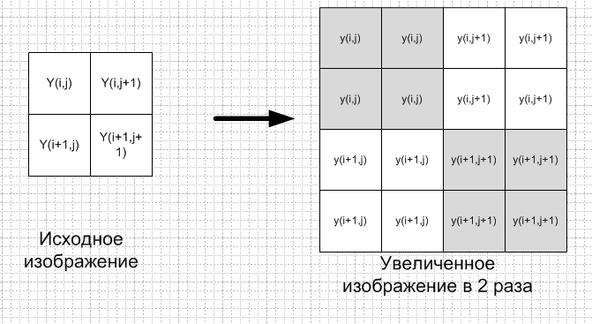

Рис. 16

*Фильтр 5.1* Увеличение масштаба по вертикали

*Фильтр 5.2* Увеличение масштаба по горизонтали

*Фильтр 5.3* Увеличение масштаба всего изображения

Уменьшение масштаба изображения (рис.17)

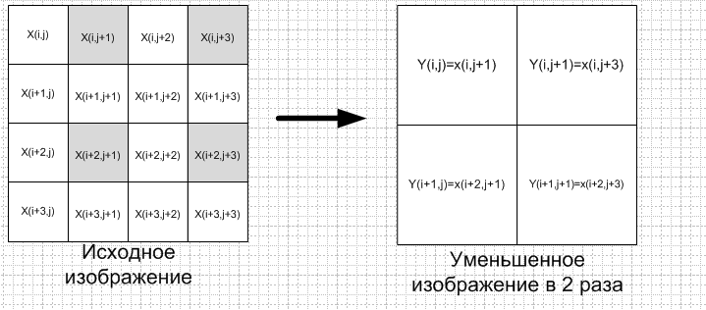

Рис. 17

*Фильтр 5.4* Уменьшение масштаба по вертикали

*Фильтр 5.5* Уменьшение масштаба по горизонтали

*Фильтр 5.6* Уменьшение масштаба всего изображения

2.6.2 МАСШТАБИРОВАНИЕ ИЗОБРАЖЕНИЯ МЕТОДОМ ЛИНЕЙНОЙ ИНТЕРПОЛЯЦИИ (рис. 18)

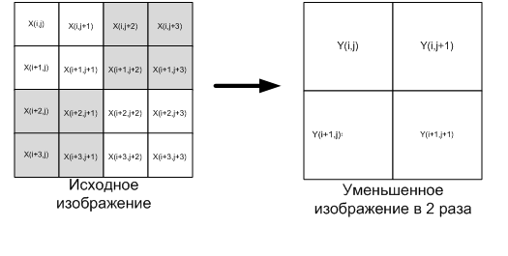

Рис. 18

Y(i,j)=(x(i,j)+x(i,j+1)+ x(i+1,j)+x(i+1,j+1))/4

Y(i,j+1)=(x(i,j+2)+x(i+1,j+2)+ x(i+1,j+3)+x(i,j+3))/4

*Фильтр 5.7* Увеличение масштаба по вертикали

*Фильтр 5.8* Увеличение масштаба по горизонтали

*Фильтр 5.9* Увеличение масштаба всего изображения

*Фильтр 5.10* Уменьшение масштаба по вертикали

*Фильтр 5.11* Уменьшение масштаба по горизонтали

*Фильтр 5.12* Уменьшение масштаба всего изображения

**ПРИЛОЖЕНИЕ 1**

ВАРИАНТЫ ЗАДАНИЙ

|  |  |  |  |  |  |  |
| --- | --- | --- | --- | --- | --- | --- |
| Номер |  | Фильтр 1 | Фильтр 2 | Фильтр 3 | Фильтр 4 | Фильтр 5 |
|  |  |  |  |  |  |  |
|  |  |  |  |  |  |  |
|  |  |  |  |  |  |  |
|  |  |  |  |  |  |  |
|  |  |  |  |  |  |  |
|  |  |  |  |  |  |  |
|  |  |  |  |  |  |  |
|  |  |  |  |  |  |  |
|  |  |  |  |  |  |  |
|  |  |  |  |  |  |  |
|  |  |  |  |  |  |  |
|  |  |  |  |  |  |  |
|  |  |  |  |  |  |  |
|  |  |  |  |  |  |  |
|  |  |  |  |  |  |  |
|  |  |  |  |  |  |  |
|  |  |  |  |  |  |  |
|  |  |  |  |  |  |  |
|  |  |  |  |  |  |  |
|  |  |  |  |  |  |  |
|  |  |  |  |  |  |  |
|  |  |  |  |  |  |  |
|  |  |  |  |  |  |  |
|  |  |  |  |  |  |  |

**ПРИЛОЖЕНИЕ 2**

**СОДЕРЖАНИЕ ПОЯСНИТЕЛЬНОЙ ЗАПИСКИ**

**МИНОБРНАУКИ РОССИИ**

**Санкт-Петербургский государственный**

**электротехнический университет**

**«ЛЭТИ» им. В.И. Ульянова (Ленина)**

**Кафедра Телевидения и Видеотехники**

**курсовой проект**

**по дисциплине «Информационные технологии»**

**Тема: Наименование темы**

|  |  |  |
| --- | --- | --- |
| Студент(ка) гр. 0000 |  | Иванов И.И. |
| Преподаватель |  | Фамилия И.О. |

Санкт-Петербург

2019

**ЗАДАНИЕ**

**на курсовой проект**

|  |  |  |
| --- | --- | --- |
| Студент(ка) Иванов И.И. | | |
| Группа 0000 | | |
| Тема проекта: наименование темы | | |
| Исходные данные:  Изображение формата .bmp; фильтры (перечислить фильтры, заданные в варианте); | | |
| Содержание пояснительной записки:  Содержание, Введение, 1. Теоретическая часть,2. Программные документы, Заключение, Список использованных источников | | |
| Предполагаемый объем пояснительной записки:  Не менее 15 страниц. | | |
| Дата выдачи задания: 26.03.2019 | | |
| Дата сдачи реферата: 21.05.2019 | | |
| Дата защиты реферата: 28.05.2019 | | |
| Студент(ка) |  | Иванов И.И. |
| Преподаватель |  | Фамилия И.О. |

**Аннотация**

Кратко (в 8-10 строк) указать основное содержание курсового проекта (курсовой работы), методы исследования (разработки), полученные результаты.

**Summary**

Briefly (8-10 lines) to describe the main content of the course project, research methods, and the results.

**содержание**

|  |  |  |
| --- | --- | --- |
|  | Введение | 6 |
| 1. | Теоретическая часть | 7 |
| 1.1. | Фильтр «Название» | 0 |
| 1.2. | Фильтр «Название» | 0 |
| 1.3. | Фильтр «Название» | 0 |
| 1.4. | Фильтр «Название» | 0 |
| 1.5. | Фильтр «Название» | 0 |
| 2. | Программные документы | 0 |
| 2.1. | Спецификация | 0 |
| 2.2. | Описание программы | 0 |
| 2.2.1. | Общие сведения | 0 |
| 2.2.2. | Функциональное назначение | 0 |
| 2.2.3. | Описание логической структуры | 0 |
| 2.2.4. | Используемые технические средства | 0 |
| 2.2.5. | Вызов и загрузка | 0 |
| 2.2.6. | Выходные данные | 0 |
| 2.3. | Текст программы | 0 |
| 2.4. | Эксплуатационные документы | 0 |
| 2.4.1. | Ведомость эксплуатационных документов | 0 |
| 2.4.2. | Описание применения | 0 |
| 2.4.2.1. | Назначение программы | 0 |
| 2.4.2.2. | Условия применения | 0 |
| 2.4.2.3. | Описание задачи | 0 |
| 2.4.2.4 | Входные и выходные данные | 0 |
| 2.4.3. | **Руководство оператора** | 0 |
| 2.4.3.1. | Назначение программы | 0 |
| 2.4.3.2. | Условия выполнения программы | 0 |
| 2.4.3.3. | Выполнение программы | 0 |
| 2.4.3.4. | Выполнение программы | 0 |
| 2.4.3.5. | Сообщения оператору | 0 |
| 2.4.4. | **Описание языка** | 0 |
| 2.4.4.1. | Общие сведения | 0 |
| 2.4.4.2. | Элементы языка | 0 |
| 2.4.4.3. | Средства обмена данными | 0 |
| 2.4.4.4. | Встроенные элементы | 0 |
| 2.4.4.5. | Средства отладки программы | 0 |
|  | Заключение | 0 |
|  | Список использованных источников | 0 |
|  | Приложение А. Ссылочные нормативные документы | 0 |

**введение**

Кратко описать цель работы, основные задачи им методы их решения.

**1. тЕОРЕТИЧЕСКАЯ ЧАСТЬ**

**1.1. Фильтр** «Название»

**1.2. Фильтр** «Название»

**1.3. Фильтр** «Название»

**1.4. Фильтр** «Название»

**1.5. Фильтр** «Название»

**2. пРограммная документация**

**2.1. Спецификация**

- Документация –наименования и виды документов

- Компоненты – наименование ПО

|  |  |  |
| --- | --- | --- |
| Обозначение | Наименование | Примечание |
|  |  |  |
|  |  |  |
|  |  |  |

**2.2. Описание программы**

2.2.1. Общие сведения обозначение и наименование программы, программное обеспечение, необходимое для функционирования программы, языки программирования, на которых написана программа

2.2.2. Функциональное назначение указать классы решаемых задач, назначение программы ограничение на применение,

2.2.3. Описание логической структуры блок-схема алгоритма программы,

2.2.4. Используемые технические средства типы ЭВМ, которые используются при работе программы

2.2.5. Вызов и загрузка способ вызова программы, объем оперативной памяти, объем программы

2.2.6. Входные данные характер, предварительная обработка входных данных

2.2.7. Выходные данные характер, формат, описание выходных данных

- **2.3. Текст программы**

это запись программы с необходимыми комментариями

**2.4. Эксплуатационные документы**

**2.4.1. Ведомость эксплуатационных документов**

|  |  |  |  |
| --- | --- | --- | --- |
| Обозначение | Наименование | Кол.  Экз | Местонахождение |
|  | Документы на программу |  |  |
| А.В.ХХХХХ-ХХ 31 ХХ-ХХ | Название программы. Описание применения | 1 | Каф. ТВ |
| А.В.ХХХХХ-ХХ 34 ХХ-ХХ | Название программы. Руководство оператора | 1 | Каф. ТВ |
| А.В.ХХХХХ-ХХ 35 ХХ-ХХ | Название программы. Описание языка | 1 | Каф. ТВ |

**2.4.2. Описание применения**

2.4.2.1. Назначение программы назначение, возможности ПО, ее основные характеристики, ограничения, накладываемые на область применения программы

2.4.2.2. Условия применения условия, необходимые для выполнения программы (требования к техническим средствам, и к другим программам)

2.4.2.3. Описание задачи задачи и методы решения

2.4.2.4. Входные и выходные данные

**2.4.3. Руководство оператора**

2.4.3.1. Назначение программы назначение, возможности ПО, ее основные характеристики, ограничения, накладываемые на область применения программы

2.4.3.2. Условия выполнения программы минимальный состав аппаратных и программных средств

2.4.3.3. Выполнение программы последовательность действий оператора , обеспечивающих загрузку, запуск, выполение и завершение программы, описание функций, формата, возможных вариантов команд и ответы программы на эти команды (здесть должны также быть скриншоты)

2.4.3.4. Сообщения оператору действия операторы в случае сбоя, возможность повторного запуска.

**2.4.4 Описание языка**

2.4.4.1. Общие сведения назначение и описание общих особенностей языка, его возможностей, основные области применения

2.4.4.2. Элементы языка описание синтаксиса и семантики языка

2.4.4.3. Средства обмена данными (пример средства ввода-вывода, внутреннего обмена данными и т.д.)

2.4.4.4. Встроенные элементы описание встроенных элементов (библиотеки, классы, функции и правила их использования)

2.4.4.5. Средства отладки программы описание, имеющихся в языке средств отладки

**заключение**

Кратко подвести итоги, проанализировать соответствие поставленной цели и полученного результата.

**список использованных источников**

***Ниже представлены примеры библиографического описания, В качестве названия источника в примерах приводится вариант, в котором применяется то или иное библиографическое описание.***

1. Иванов И. И. Книга одного-трех авторов. М.: Издательство, 2010. 000 с.

2. Книга четырех авторов / И. И. Иванов, П. П. Петров, С. С. Сидоров, В. В. Васильев. СПб.: Издательство, 2010. 000 с.

3. Книга пяти и более авторов / И. И. Иванов, П. П. Петров, С. С. Сидоров и др.. СПб.: Издательство, 2010. 000 с.

4. Описание книги под редакцией / под ред. И.И. Иванова СПб., Издательство, 2010. 000 с.

5. Иванов И.И. Описание учебного пособия и текста лекций: учеб. пособие. СПб.: Изд-во СПбГЭТУ «ЛЭТИ», 2010. 000 с.

6. Описание методических указаний / сост.: И.И. Иванов, П.П. Петров. СПб.: Изд-во СПбГЭТУ «ЛЭТИ», 2010. 000 с.

7. Иванов И.И. Описание статьи с одним-тремя авторами из журнала // Название журнала. 2010, вып. (№) 00. С. 000–000.

8. Описание статьи с четырьмя и более авторами из журнала / И. И. Иванов, П. П. Петров, С. С. Сидоров и др. // Название журнала. 2010, вып. (№) 00. С. 000–000.

9. Иванов И.И. Описание тезисов доклада с одним-тремя авторами / Название конференции: тез. докл. III международной науч.-техн. конф., СПб, 00–00 янв. 2000 г. / СПбГЭТУ «ЛЭТИ», СПБ, 2010, С. 000–000.

10. Описание тезисов доклада с четырьмя и более авторами / И. И. Иванов, П. П. Петров, С. С. Сидоров и др. // Название конференции: тез. докл. III международной науч.-техн. конф., СПб, 00–00 янв. 2000 г. / СПбГЭТУ «ЛЭТИ», СПБ, 2010, С. 000–000.

11. Описание электронного ресурса // Наименование сайта. URL: http://east-front.narod.ru/memo/latchford.htm (дата обращения: 00.00.2010).

12. ГОСТ 0.0–00. Описание стандартов. М.: Изд-во стандартов, 2010.

13. Пат. RU 00000000. Описание патентных документов / И. И. Иванов, П. П. Петров, С. С. Сидоров. Опубл. 00.00.2010. Бюл. № 00.

14. Иванов И.И. Описание авторефератов диссертаций: автореф. дисс. канд. техн. наук / СПбГЭТУ «ЛЭТИ», СПБ, 2010.

15. Описание федерального закона: Федер. закон [принят Гос. Думой 00.00.2010] // Собрание законодательств РФ. 2010. № 00. Ст. 00. С. 000–000.

16. Описание федерального постановления: постановление Правительства Рос. Федерации от 00.00.2010 № 00000 // Опубликовавшее издание. 2010. № 0. С. 000–000.

17. Описание указа: указ Президента РФ от 00.00.2010 № 00 // Опубликовавшее издание. 2010. № 0. С. 000–000.

**приложение А**

**ССылочные нормативные документы**

|  |  |
| --- | --- |
| Название | Номер раздела, подраздела, в котором используется |
| ГОСТ 19.202-78.ЕСПД.Спецификация | 0 |
| ГОСТ 19.401-78.ЕСПД.Текст программы | 0 |
| ГОСТ 19.402-78.ЕСПД.Описание программы | 0 |
| ГОСТ 19.502-78.ЕСПД.Описание применения | 0 |
| ГОСТ 19.505-79.ЕСПД.Руководство оператора | 0 |
| ГОСТ 19.506-79.ЕСПД.Описание языка | 0 |
| ГОСТ 19.701-90.ЕСПД.Схемы алгоритмов, программ, данных и систем | 0 |
| ГОСТ 19.507-79.ЕСПД.Ведомость эксплуатационных документов | 0 |